Jeudi 2 octobre 2025 CM1/CM2

CM 5 J

Thursday 2nd october

8h45 : Accueil

Appel, appel cantine, mot du jour : un déchargeur

8h45 : Opérations

CM1 : 572 x 3 = **1 716**

498 x 49 = **24 402**

CM2 : 7 349 : 8 = **918 (5)**

4 398 x 39 = **171 522**

8h50 : Calcul mental CM1

Obj : Table de multiplication, Ajouter 9 et retrancher 9, ajouter 90 et 99 Leçon CM3

Echauffement : Suis les instructions :

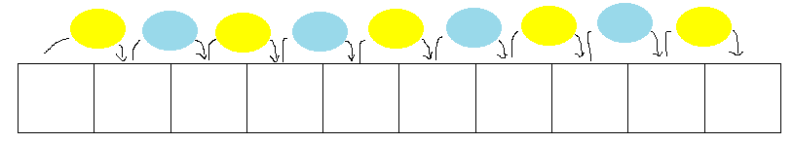

+90

8 **98 197 287 386 476 575 665 764 854**

+90

+99

+99

+90

+99

+90

+99

+90

Calcul automatisé :

915 + 90 = **1 005** 166 + 90 = **256** 881 + 90 = **971** 782 + 90 = **872**

432 + 90 = **522** 145 + 90 = **235** 141 + 90 = **231** 77 + 90 = **167**

431 + 90 = **521** 354 + 90 = **444** 249 + 99 = **348** 657 + 99 = **756**

952 + 99 = **1 051** 128 + 99 = **227** 265 + 99 = **364** 181 + 99 = **280**

476 + 99 = **575** 322 + 99 = **421** 620 + 99 = **719** 264 + 99 = **363**

Problème : À un jeu vidéo, Nicolas avait 2 150 et il vient de gagner un bonus de 90 points ! Combien de points Nicolas a-t-il maintenant ?

**Nicolas a maintenant 2240 points.**

Problème : Célia vient de boire une canette de 99 cl, et un verre de 25 cl.

Quel volume de liquide Célia a-t-elle bu ?

**Célia a bu 124 cl de liquide.**

Clap : 35 + 99, 42 + 90, 125 + 99, 162 + 90, 147 + 99 🡺 **134, 132, 224, 252, 246**

8h50 : Calcul mental CM2

Obj : Table de multiplication, Multiplier par 11, 10, 100, 1000 Leçon CM4

Echauffement : Traverse le labyrinthe en comptant de 11 en 11 à partir de 15 jusqu’à 125.

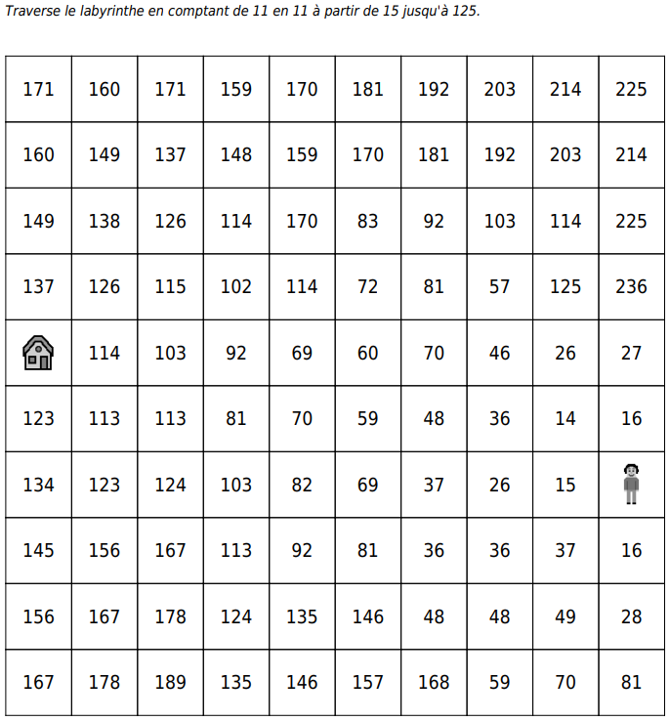

Calcul automatisé :

11 x 25 = **275** 11 x 99 =**1 089** 11 x 57 = **627** 11 x 98 = **1 078**

87 x 11 = **957** 84 x 11 = **924** 62 x 11 = **682** 10 x 11 = **110**

11 x 11 = **121** 11 x 17 = **187** 11 x 13 = **143** 11 x 14 = **154**

22 x 11 = **242** 55 x 11 = **605** 15 x 11 = **165** 51 x 11 = **561**

11 x 24 = **264** 11 x 33 = **363** 11 x 64 = **704** 11 x 54 = **594**

Problème : Une feuille de cahier a 11 carreaux sur sa largeur et 28 carreaux sur sa longueur. Combien y a-t-il de carreaux sur la feuille ?

**Il y a 308 carreaux sur la feuille.**

Problème : Le lycée commande 140 chaises à 11 € l’unité. Combien devra-t-il payer ?

**Il devra payer 1540 €.**

Clap : 18 x 11, 48 x 11, 15 x 11, 58 x 11, 86 x 11 🡺 **198, 528, 165, 638, 946**

9h05 : Calcul en ligne CM2

Leçon CL5

Fais des réductions de fractions pour retrouver les unités

49 = **6 + 1**

8 **8**

22 + 1 + 4 + 16 **= 5 + 2**

10 10 10 **10**

25 + 3 + 8 + 4 = **13 + 3**

5 5 **5**

7 + 9 + 4 + 6 = **11 + 1**

3 3 3 **3**

39 = **5 + 4**

7  **7**

9h05 : Calcul en ligne CM1

Leçon CL2

Fais les additions et les soustractions en utilisant la technique

du pivotement comme dans l’exemple :

Exemple : 73 **+ 9** = 73 **+ 10 – 1** = 82 ou 73 **- 9** = 73 **- 10 + 1** = 64

73 **+ 8** = 73 **+ 10 – 2** = 81 ou 73 **- 8** = 73 **- 10 + 2** = 65

128 + 8 = **136**

678 - 190 = **488**

456 + 18 = **474**

45 285 – 9 000 = **36 285**

32 156 + 1 800 = **33 956**

9h10 : Dictée de phrase

CM1 : Le client joyeux achète un fourneau.

CM2 : Est-ce que le pelage de la bête reflète le ciel bleu ?

9h15 : Apprendre à écrire des mots courants/des mots invariables CM1/CM2

CM1 : Souvent, le métal, recourir, respectueux, fabriquer

CM2 : Courageusement, moindre, le valet, le chaume, semer / justement, juste

9h20 : Géométrie rapide CM1/CM2



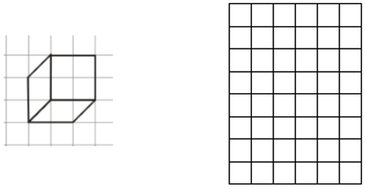



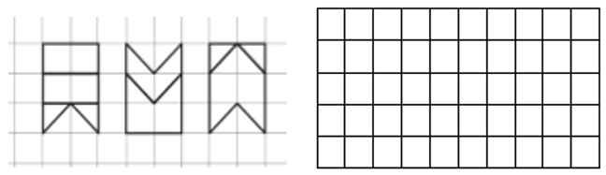

Ecriture : **e E**

Phrase : CM1/CM2 :  **Cet été, Erwan participera à un camp nature.**

9h30 : Mathématiques

Obj : Reconnaître des droites parallèles et des droites perpendiculaires. Tracer ces droites.

Compagnon Maths

Exercices problèmes 9,10,11,12 p 128 + Défi

Leçon G2

9h30 : Mathématiques

Obj : Additionner des nombres décimaux. Soustraire des nombres décimaux. Choisir la bonne opération.

Révision 2 1000 pb 392, 393, 394 p 76, 381,382 p 75

Leçon C4

10h00: Orthographe

Obj : Savoir utiliser ses acquis

Contrôle O1/O2/O3/O4

10h00: Orthographe

Obj : Savoir utiliser ses acquis

Contrôle O2/O3/O4/O5/O9/O20 p 31 : Choisir entre on et ont ; son et sont ; et, es ou e

10h30 : RECREATION

10h45 : Géographie

Voir G14 contrôle : La Terre, notre planète : ses représentations, son relief.

11h45 : REPAS

13h30 : Fluence deuxième lecture et gammes de lecture.

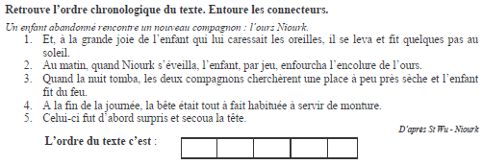13h35 : Je lis, je comprends CM1/CM2

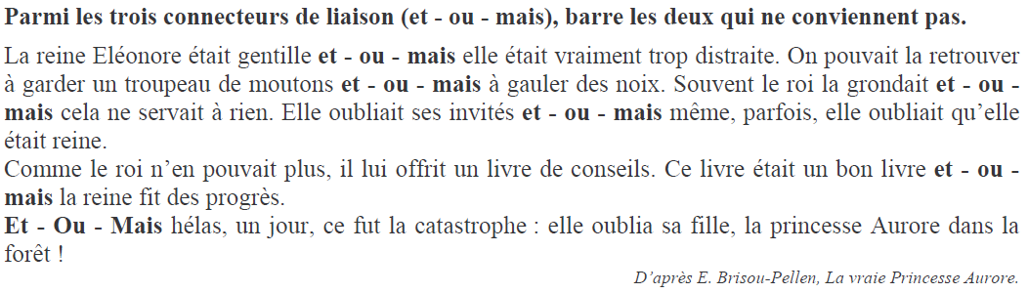

**3 2 5 1 4**

13h40 : Anglais CM1/CM2

Thursday 2nd October Revoir les mots de mardi : Bat : chauve-souris, batman : personnage de dessin animé

Voir U2 séance 4 année 2 : What time is it ?

14h15 : Vie collective

Obj : Rendre chacun responsable de son comportement, apprendre le respect des règles, apprendre à écouter l’adulte

Fiche 13 année 2 : Le diplodocus. Des mots à dessein Parcours civique

15h00 : Education musicale

Obj : Savoir différencier et classer les instruments.

Reconnaissance visuel et sonore de différents instruments : contrôle

Obj : Apprendre une chanson en rythme.

Chant (Mer et océan) : Time for Oceans Les enfantastiques <https://www.youtube.com/watch?v=y6bHV6eVyAc&list=RDy6bHV6eVyAc&start_radio=1>

C’est de l’eau Les enfantastiques <https://www.youtube.com/watch?v=6LxaEGqB7Lg&list=RD6LxaEGqB7Lg&start_radio=1>

Santiano Kids United https://www.youtube.com/watch?v=4GMrlYbHQe8&list=RD4GMrlYbHQe8&start_radio=1

15h20 : Ecriture des devoirs

Pour lundi 6 octobre :

Anglais : Contrôle U2 (CM1/CM2)

15h30 : RECREATION

15h45 : E.P.S

Obj : Apprendre à mesurer ses efforts, Apprendre à réguler sa course (l’endurance n’est pas une course de vitesse), Améliorer sa performance en temps.

Endurance